Сопроводительный материал для учителя № 1
Пример заполненного рабочего листа
1 задание
 | Телефон для использования при пожаре (в том числе телефон прямой связи с пожарной охраной) | 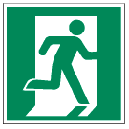 | Выход здесь (правосторонний)
 | Звуковой оповещатель пожарной тревоги |  | Направляющая стрелка
 | Огнетушитель | 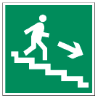 | Направление к эвакуационному выходу по лестнице вниз
 | Пожарный кран |  | Пункт (место) сбора
 | Кнопка включения установок (систем) пожарной автоматики | 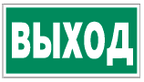 | Указатель выхода

2 задание
- Матч состоялся между командами Канады и СССР.
- Матч закончился в пользу команды СССР.
- Матч состоялся в рамках Суперсерии-1972.

3 задание
Канада |  | 3:7 |  | СССР
Канада |  | 4:1 |  | СССР
Канада |  | 4:4 |  | СССР
Канада |  | 5:3 |  | СССР
СССР |  | 5:4 |  | Канада
СССР |  | 2:3 |  | Канада
СССР |  | 3:4 |  | Канада
СССР |  | 5:6 |  | Канада
Победу одержала команда Канады.

4 задание
Валерий Борисович Харламов советский хоккеист. Родился в 1948 году. Окончил ГЦОЛИФК (укажите аббревиатуру института). Выступал за ЦСКА с 1967 по 1981 год. Был приглашен в сборную СССР в 1969 году. Двукратный олимпийский чемпион 1972 и 1976 годов. Является членом Зала славы Международной федерации хоккея с 1998 года и членом Зала хоккейной славы НХЛ в Торонто с 2005 года.

5 задание
- Красная машина

Советских хоккеистов называли «красными», то есть коммунистами. «Красными» в Северной Америке называли и сильные спортивные команды, причём не только в хоккее. Цвет формы советских хоккеистов – красный.

6 задание
На Западе пятёрка Ларионова получила прозвище «КЛМ» по первым буквам фамилий нападающих.
Знаменитые тройки хоккеистов:
      - Владимир Крутов, Игорь Ларионов, Сергей Макаров;
      - Евгений Бабич, Всеволод Бобров и Виктор Шувалов;
      - Константин Локтев, Александр Альметов и Вениамин Александров.
7 задание

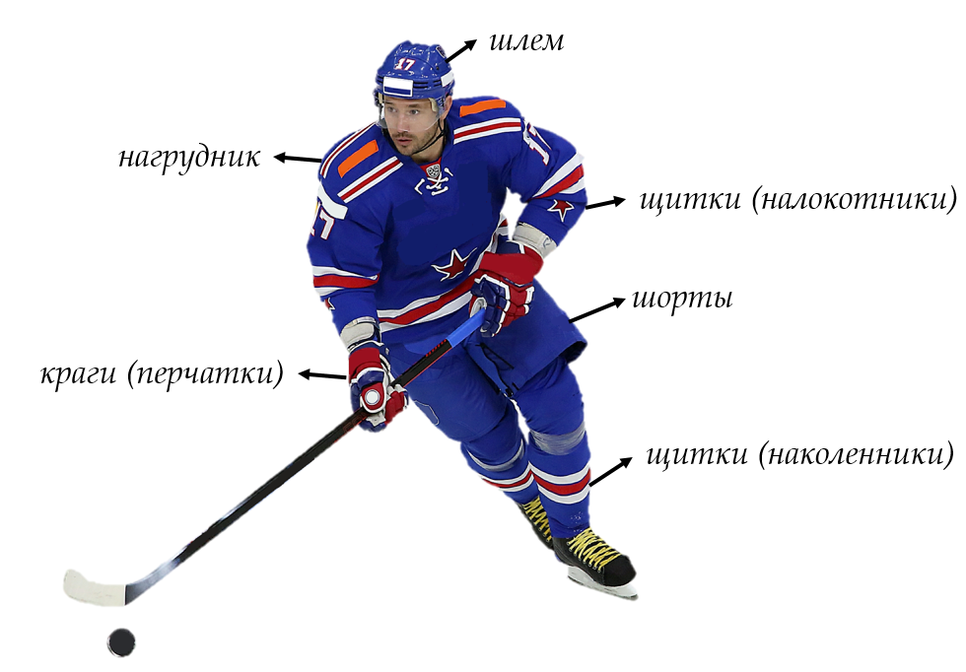
8 задание

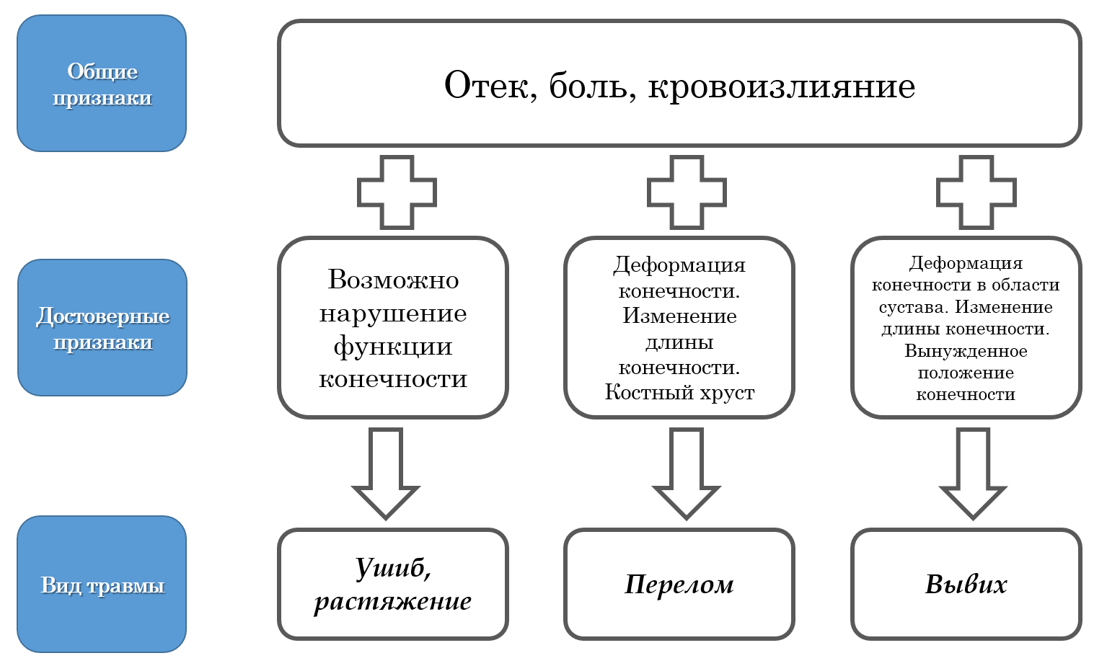

9 задание
Алгоритм оказания первой помощи при ушибах
Очередность выполнения действий | Буквенное обозначение мероприятия
1 | В
2 | Б
3 | Е
4 | А
5 | Д
6 | Г

10 задание

Эмблема | Год | Город
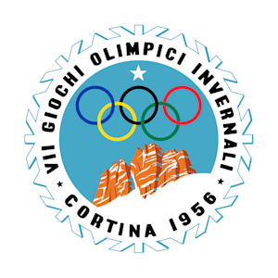 | 1956 | Кортина-д’Ампеццо
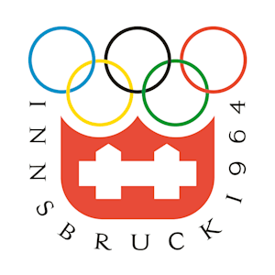 | 1964 | Инсбрук
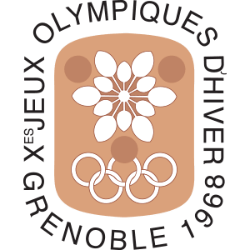 | 1968 | Гренобль
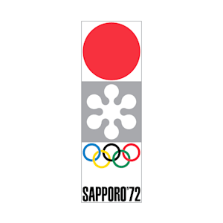 | 1972 | Саппоро
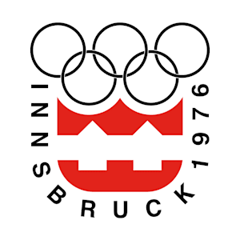 | 1976 | Инсбрук
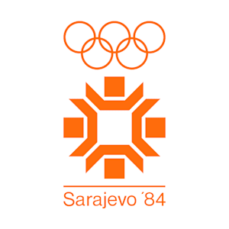 | 1984 | Сараево
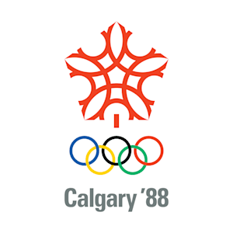 | 1988 | Калгари
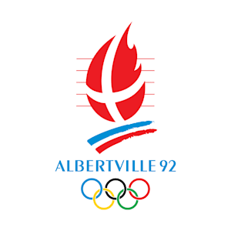 | 1992 | Альбервиль

Номер Олимпиады | Год проведения | Город | Страна | Место сборной СССР
8 | 1960 | Скво-Вэлли | США | 3
13 | 1980 | Лейк-Плэсид | США | 2

Город проведения |  | Страна проведения
Кортина-д’Ампеццо |  | Австрия
Инсбрук |  | Югославия
Гренобль |  | Канада
Саппоро |  | Франция
Лейк-Плэсид |  | Италия
Сараево |  | Япония
Калгари |  | США
Скво-Вэлли
Альбервиль

ФИО | Игровая карьера | Достижения
Александр Рагулин | 1957–1969 гг. | трехкратный олимпийский чемпион; десятикратный чемпион мира
Виталий Давыдов | 1957–1973 гг. | трехкратный олимпийский чемпион
Анатолий Фирсов | 1954–1961 гг. | трехкратный олимпийский чемпион
Виктор Кузькин | 1958–1976 гг. | трехкратный олимпийский чемпион
Владислав Третьяк | 1966–1984 гг. | трехкратный олимпийский чемпион;  десятикратный чемпион мира
Андрей Хомутов | 1980–1999 гг. | трехкратный олимпийский чемпион
Вячеслав Фетисов | 1974 –2009 гг. | пять раз признавался лучшим защитником мирового первенства
Валерий Харламов | 1967–1981 гг. | принадлежит рекорд по результативности на чемпионатах мира и олимпийских турнирах — 192 очка

Ответ на кейсовое задание

В дни без тренировок – 200 ккал
В дни ледовых тренировок – 840 ккал
В дни тренировок вне льда – 828 ккал

